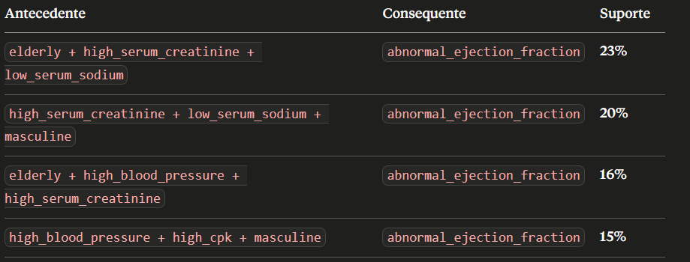
O padrão mais importante é que creatinina sérica alta (high_serum_creatinine) aparece em todas as 4 regras dos mortos, sempre implicando fração de ejeção anormal. Combinada com sódio baixo ou idade avançada, essa co-ocorrência é um marcador fortíssimo de mortalidade.
A análise comparativa dos contextos formais revelou que, no grupo de óbitos, todas as implicações com suporte significativo (≥ 15%) envolvem high_serum_creatinine como antecedente e abnormal_ejection_fraction como consequente, com confiança de 100%. As combinações {elderly, high_serum_creatinine, low_serum_sodium} (suporte 23%) e {high_serum_creatinine, low_serum_sodium, masculine} (suporte 20%) são exclusivas do contexto de mortalidade, não sendo observadas no grupo de sobreviventes. Esses resultados confirmam, via FCA, que a creatinina sérica elevada — especialmente quando associada a hiponatremia ou idade avançada — constitui o principal preditor de morte por falha cardíaca nesta base de dados

A hiponatremia é uma condição em que a concentração de sódio no sangue cai abaixo dos níveis normais (geralmente < 135 mEq/L).

O que essas combinações significam clinicamente
{elderly, high_serum_creatinine, low_serum_sodium} — suporte 23%
Todo paciente idoso (≥60 anos) do grupo de óbitos que tinha creatinina alta e sódio baixo, necessariamente também tinha fração de ejeção anormal. Isso representa um perfil de falência múltipla progressiva: o coração fraco reduz o fluxo sanguíneo para os rins (creatinina sobe), os rins comprometidos retêm água em excesso (sódio dilui), e tudo isso se agrava ainda mais com a idade avançada, que reduz a reserva fisiológica do paciente.
{high_serum_creatinine, low_serum_sodium, masculine} — suporte 20%
O mesmo perfil renal/cardíaco, mas sem restrição de idade — aparece em homens em geral. Isso pode indicar que homens com esse padrão evoluem para óbito independentemente da faixa etária, possivelmente por buscarem atendimento mais tardiamente ou por diferenças hormonais na progressão da doença.

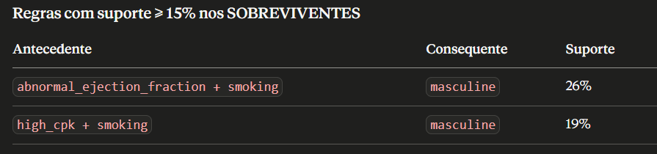
Nos sobreviventes, as regras encontradas são apenas sobre sexo masculino — nenhuma envolve marcadores clínicos de risco, o que reforça a ideia de que o grupo sobrevivente não compartilha padrões patológicos consistentes.

